**Instituto Tecnológico de Costa Rica**

**Escuela de Ingeniería Mecatrónica**



**Título del Proyecto.**

**Anteproyecto de graduación para optar por el título de Ingeniero en Mecatrónica con el grado académico de Licenciatura**

**Steve Alberto Mena Navarro**

**2014104192**

**Cartago, mayo de 2018**

# Contenido

Contenido 2

Declaratoria de Autenticidad 3

Entorno del proyecto 4

Definición del problema 5

*Generalidades* 5

*Síntesis del problema* 6

Enfoque de la solución 7

Objetivo General 8

Objetivos Específicos 8

Procedimientos para la ejecución del proyecto 10

Cronograma 12

*Lista de actividades* 12

*Diagrama de Gantt* 12

Uso de recursos 13

Presupuesto 14

Referencias 16

Anexos 17

*Anexo A. Carta de Aceptación* 17

*Anexo B. Hoja de información del proyecto* 19

# Declaratoria de Autenticidad

Declaro que el presente Anteproyecto de Proyecto de Graduación ha sido realizado enteramente por mi persona, utilizando y aplicando literatura referente al tema y asesoramiento técnico de miembros de Consultores en Agrogestión S.A. y IAP-Soft.

Asumo completa responsabilidad sobre el trabajo realizado y por el correspondiente contenido.

Cartago, mayo de 2018 Steve Alberto Mena Navarro

Céd.: 6-0429-0112

# 

# Entorno del proyecto

La presente propuesta de proyecto será desarrollada con la colaboración de las empresas Consultores en Agrogestión S.A. e IAP-Soft S.A.

Consultores en Agrogestión S.A., es una empresa enfocada a proveer soluciones en el campo de la agronomía, la zootecnia, la administración y contabilidad especializados en el negocio lechero. Está dirigida por el Ing., MBA. Héctor León Hidalgo y está ubicada 300 metros sur del antiguo emergencias del Hospital Max Peralta, en la provincia de Cartago. (Consultores en agrogestión S.A., s.f.)

Por su parte, IAP-Soft S.A. es una empresa dedicada al diseño, ejecución, control y evaluación de proyectos en desarrollo de sistemas especializados para el sector agro-alimentario con énfasis en el sector lácteo. La empresa ha desarrollado el sistema de gestión de empresas lecheras InfoDairy; softwares como SimpleDairy, SICC, NutriStat, DairyProfit entre otros. Es dirigida por el Ing., M.Sc., Ph.D. César Solano Patiño. La empresa se encuentra ubicada en Cartago Centro, 300 metros al este del cementerio. (Solano, s.f.)

Actualmente ambas empresas tienen como meta desarrollar un dispositivo que sea capaz de tomar los datos de nutrición generados por NutriStat para dispensar las dosis de los alimentos en sus raciones indicadas de manera precisa. El proyecto se compone de pequeños como el sistema de mezclado, medición de masa, dispensado, contención y desplazamiento. El principal objetivo de este dispositivo es proveer al mercado de una herramienta para reducir los costos de alimentación.

# Diagrama Causa – Efecto (Ishikawa)

Se encontró que se hace un uso ineficiente de los recursos para la alimentación de las vacas lecheras. Las causas de este problema se detallan en el diagrama de Ishikawa mostrado en la figura 1.

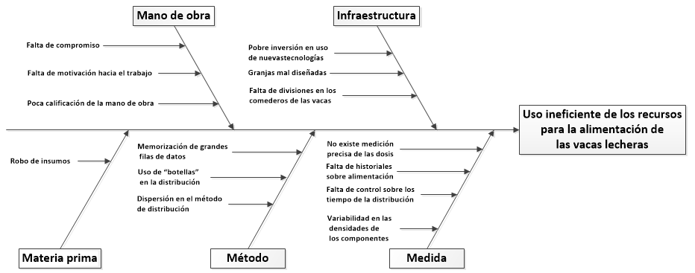

**Figura 1.** Diagrama Causa - Efecto

# Definición del problema

## *Generalidades*

Mediante visitas de campo se determinó que los métodos y las medidas son los que generan mayor impacto sobre la problemática. En el caso del método, este requiere que el vaquero memorice una gran cantidad de raciones diferentes, lo cual le genera agotamiento mental. Aun memorizándose las tablas, la dosificación es imprecisa por que se usan botellas graduadas y en su distribución se genera dispersión que se traduce en pérdidas de insumos.

En las medidas, los componentes de la alimentación tienen densidades variables debido a que su naturaleza orgánica los hace sensibles a la temperatura y humedad, entonces aun teniendo copas graduadas y con el cuidado de medir bien el volumen las dosis no es posible garantizar que la masa sea siempre la misma.

**Justificación**

La aprobación del Tratado de Libre comercio hará que en 2025 la leche no pague impuestos de importación (Barquero, 2015), lo que creará una fuerte presión sobre el mercado de producción lechero nacional, quienes debido a la globalización se verán obligados a ser más competitivos y bajar los costos.

Dentro de la estructura de costos de la industria lechera, la alimentación constituye un 51.82% del precio de producción de la leche. Utilizando los datos publicados por (León, 2017) se estimó que optimizar la eficiencia en la alimentación en un 5% para una ganadería de 4.8 vacas en producción por hectárea y con una utilidad neta de $3 769 por hectárea anuales, mejoraría el margen de utilidades en 2.09% lo que significa $407 por hectárea anuales. ( Almeyda, 2013) hizo hincapié en la necesidad de utilizar la tecnología para hacer más eficiente la distribución de alimento en las fincas con el objetivo de reducir los costos y ser competitivos ante la apertura comercial.

El desarrollo de este proyecto permitirá a la organización estar más cerca del objetivo de construir un dispositivo que pueda reducir los costos de alimentación y generar mayores controles sobre el sistema de dosificación y alimentación.

*Síntesis del problema*

Los insumos de alimentación no están siendo utilizados eficientemente debido a que existen debilidades en los métodos de distribución e imprecisiones en la dosificación por parte de los vaqueros de las fincas.

# Enfoque de la solución

La propuesta se solución se enfocará en la implementación de los sistemas de medición de masa, recepción de datos por parte del software de nutrición, mezclado y depositado del alimento.

El primer paso para la solución consiste en desarrollar un sistema que permita medir con precisión que se establecerá más adelante y que logre cumplir con los requerimientos de velocidad y confiabilidad. En total son 4 tolvas de componentes las que se deben medir cada una con diferente capacidad. Este sistema estará basado en celdas de carga adecuada para cumplir los requerimientos de cada tolva.

El sistema de medición de masas estará alimentado mediante tornillos sin fin donde podrá ser alimentado con los componentes necesarios.

Todo el sistema será controlado mediante un Arduino como CPU central, el cual recibirá los datos de las celdas de carga y cuando la masa sea la indicada activará una compuerta que hará bajar el componente a un recipiente para la siguiente etapa.

También existirá un sistema que se comunique mediante conectividad WiFi a un ordenador para transferir los datos provenientes de NutriStat la final de cada día para la alimentación del siguiente día.

Una vez que todos los cuatro componentes hayan sido depositados en una recámara, un tornillo sin fin se encargará de hacer un mezclado rápido y el Arduino activará una compuerta

El anteproyecto de graduación responde a una fase inicial: pre-factibilidad, factibilidad y diseño. Una fase posterior al proceso de diseño será la implementación (que se refiere a la prueba, construcción y fabricación de la solución al problema de diseño), y la cual será llevada a cabo durante el desarrollo del proyecto de graduación.

Se deben considerar en esta sección la propuesta de varios métodos de implementación, tales como creación de prototipos e ingeniería simultánea, así como las distintas actividades que se producirán durante la implementación, como la documentación de la solución de diseño.

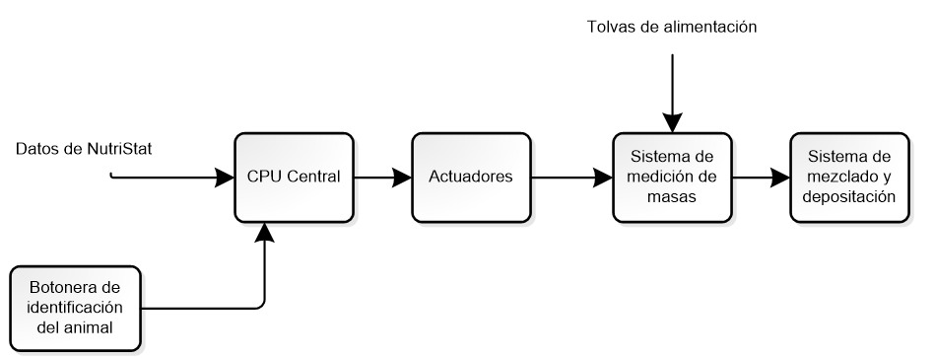

**Figura 2.** Diagrama de bloques del proyecto

A continuación, un ejemplo:

El primer paso para lograr la solución al problema planteado consiste en…

La digitalización de la medición debe realizarse de tal forma que...

Una vez que los datos se puedan leer automáticamente de la computadora, se requiere diseñar un programa computacional que...

En la figura 2 se muestran lo bloques principales que se deben desarrollar durante la ejecución del proyecto.

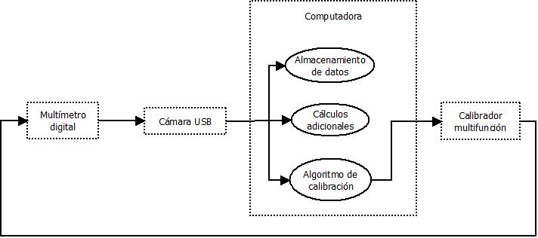

**Figura 2.** Ejemplo Diagrama de bloques general del proyecto

# Objetivo General

*Un solo objetivo general*

*Tanto el título del PFG como el objetivo general están alineados con el problema planteado.*

Diseñar un sistema que sea capaz de xxxx.

# Objetivos Específicos

Valorar la cantidad de objetivos específicos en función del tiempo disponible para la realización del proyecto. Recuerde que la suma de los objetivos específicos permite el logro del objetivo general.

No confundir objetivos del PFG con propósitos que se pretenden lograr dentro de la organización. Se entiende que se lograrán una serie de beneficios.

Los objetivos específicos deben “atacar” las causas de la problemática.

* Programar un sistema computacional que permita el almacenamiento de los datos obtenidos a partir xxxxxxx.

*Indicador*: Precisión del 100% en los datos obtenidos en la computadora con respecto a xxxxx.

*Nota: Los objetivos específicos son únicamente ejemplos. Para su redacción se debe hacer uso de la taxonomía de Bloom.*

# Procedimientos para la ejecución del proyecto

En esta etapa, esta sección no corresponde a un Marco Metodológico formal, se limita a describir en términos generales las etapas y actividades a realizar para el logro de los objetivos y desarrollo del proyecto.

Se expone la metodología que se utilizará para desarrollar la propuesta de solución. Se explica las fuentes y sujetos consultados, las técnicas de investigación utilizadas, así como el procesamiento y análisis de los datos.

Los sujetos de información suministrarán al investigador materia prima para desarrollar su trabajo.

*Para esta investigación, los principales sujetos de información que se consultarán son:*

*• Gerente*

*• Catorce miembros del personal de ….*

*• Dos supervisores de la división.*

*• Experto del grupo ABBBBCCC.*

Deben introducirse oraciones que conecten las diferentes secciones.

Junto a los sujetos de información, el investigador también tendrá acceso a otras fuentes documentales que le permitirán desarrollar su trabajo.

Un ejemplo de redacción de esta sección es la siguiente:

Durante la elaboración del presente estudio se utilizarán fuentes de información primaria y secundaria, las cuales se exponen en los siguientes párrafos….

El primer paso en el desarrollo del proyecto será la realización de un análisis de los requerimientos del mismo…

Luego es necesario identificar cada una de las partes o módulos que se deben ….

Como punto inicial, será necesario desarrollar un módulo que ….

A partir de aquí, se implementará un programa computacional capaz de ejecutar un algoritmo ….

Una vez comprobado el funcionamiento adecuado de cada uno de los módulos o secciones por aparte, se debe proceder a la integración del sistema completo, y realizar pruebas que permitan determinar si el sistema funciona tal y como fue diseñado…

# Cronograma

## *Lista de actividades*

Para cada uno de los objetivos específicos se plantearon actividades que garanticen su cumplimiento. La Tabla 1 muestra el planteamiento de actividades.

**Tabla 1**. Ejemplo de Actividades por objetivo específico.

|  |  |
| --- | --- |
| **Objetivo Específico** | **Actividad** |
| 1.               Programar un sistema... | 1.1. Estudiar... |
|  | 1.2. Lograr la integración de la cámara USB... |
|  | 1.3 Desarrollar el programa que muestre en la computadora los datos... |
| 2.               Desarrollar un programa computacional que permita… | 2.1. Investigar sobre algoritmos matemáticos... |
|  | 2.2. Implementar… |
|  | 2.3. Determinar la forma adecuada de presentar los resultados.... |
|  |
| 3.               Implementar .... | 3.1. Plantear posibles soluciones ... |
|  | 3.2. Investigar sobre el protocolo de comunicación …. |
| 4.             Integrar el sistema completo… | 4.1. Unir cada uno de los bloques …. |
|  | 4.2 Realizar pruebas … |
|  | 4.3 Formulación del informe final del proyecto…. |
|  | 4.4 Preparación para la defensa del proyecto. |

*Nota: Los objetivos específicos son únicamente ejemplos. Para su redacción se debe hacer uso de la taxonomía de Bloom.*

## *Diagrama de Gantt*

Tomando como referencia la organización de las actividades realizada anteriormente, en la Figura X se plantea un diagrama de Gantt con cada una de ellas.

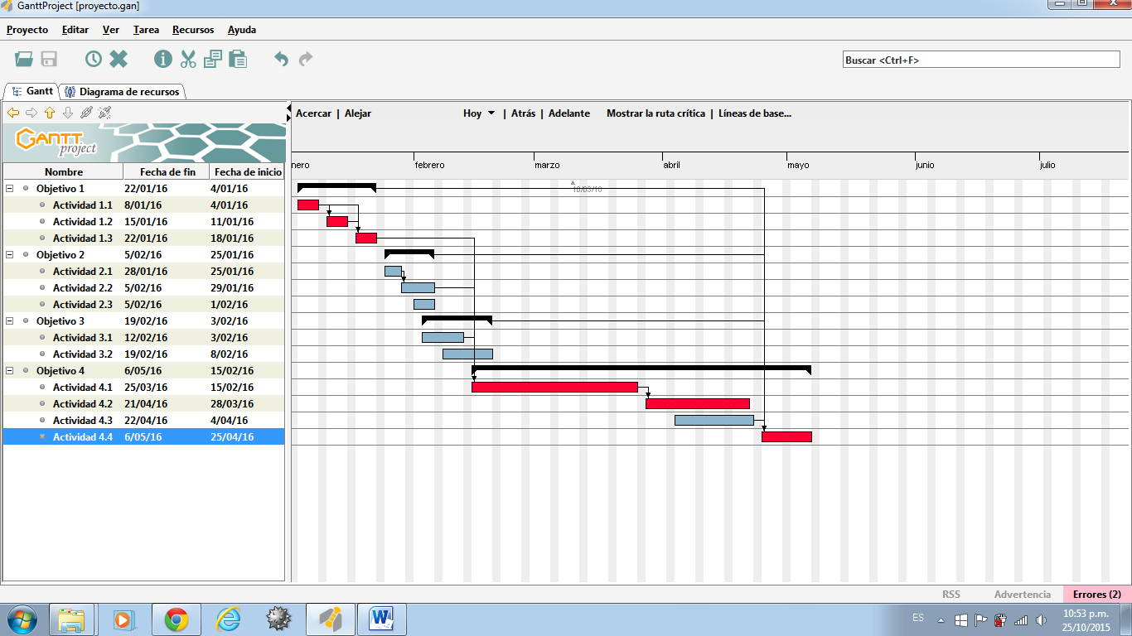

Figura X. Diagrama de Gantt de las actividades.

(Ruta crítica marcada en rojo)

# Uso de recursos

**Recurso Técnico**: Se recurrirá al asesoramiento de los ingenieros abcd.

**Recurso Físico**: ABCD será el encargado de proveer los recursos…

**Recurso de materiales**: Las herramientas de desarrollo necesarias serán facilitadas por XYZ.

# Presupuesto

En la tabla X se resumen los costos y gastos del proyecto durante sus 16 semanas de duración.

**Tabla X**. Ejemplo de Presupuesto del proyecto

|  |  |  |  |  |  |
| --- | --- | --- | --- | --- | --- |
| **Descripción** | **Cantidad** | **Valor estimado por unidad (colones)** | **Subtotal (colones)** | | **Disponible en la empresa actualmente** |
| **Materiales y Herramientas** | | | | | |
| ABC | 1 | 600.000 | 600.000 | | SI |
| DEF | 1 | 8.100.000 | 8.100.000 | | SI |
| GHI | 1 | 8.100.000 | 8.100.000 | | SI |
| JKL | 1 | 540.000 | 540.000 | | NO |
| MNÑ | 1 | 40.500.000 | 40.500.000 | | SI |
| OPQ | 1 | 1.790.000 | 1.790.000 | | SI |
| **Servicios Generales** | | | | | |
| Remuneración económica para proyecto de graduación. | 4 | 230.000 | 920.000 | | --- |
| Alimentación | 80 | 2.500 | 200.000 | | --- |
| Transporte | 160 | 1420 | 227.200 | | --- |
| Imprevistos | 1 | 120.000 | 120.000 | | --- |
| **Total** | | | | 61.100.000 | |

Tal y como es posible observar en la tabla X, a excepción de ABC, todos los demás materiales y herramientas están disponibles por parte de la empresa. XYZ será facilitad@ por parte de XXX y su compra debe estar a cargo de los responsables del YYY, ajustándose a los requerimientos del proyecto y a las restricciones económicas que pueda tener FFFF.

En la sección de servicios generales se encuentran todos los gastos indirectos del proyecto, los cuales de alguna u otra forma son parte del desarrollo del mismo.

# 

# Referencias

Hacer uso de NORMATIVA APA para llevar a cabo las Referencias del presente anteproyecto

# 

# Anexos

## *Anexo A. Carta de Aceptación*

Febrero 2018

MSc. Marta Vílchez Monge

Coordinador

Proyecto de Graduación

Escuela de Ingeniería Mecatrónica

Instituto Tecnológico de Costa Rica

Por este medio le comunico que hemos aceptado que el estudiante xxxx, cédula 1 xxxxxxxx, carné ITCR 201xxxxxx, realice en nuestra empresa el proyecto titulado XXXXXX, a ejecutarse en un lapso mínimo de 16 semanas calendario.

Hago de su conocimiento que hemos leído y aprobado el Anteproyecto que nos ha presentado el estudiante. Dicho documento cumple con los requerimientos de nuestra empresa, quedando sujeto el inicio del proyecto a la respectiva aprobación de la Escuela de Ingeniería Mecatrónica del Instituto Tecnológico de Costa Rica.

La empresa está interesada en impulsar este proyecto, y si se llega a desarrollar, hará todos los esfuerzos posibles por aportar los recursos necesarios para su exitosa conclusión.

*También le comunico que hemos recibido una copia del documento “Normas Generales del Proyecto de Graduación de la Escuela de Ingeniería Mecatrónica del ITCR”.*

<Firma del encargado en la empresa>

<Nombre completo del encargado en la empresa>

<Nombre de la empresa>

Sello de la empresa

## *Anexo B. Hoja de información del proyecto*

**Información del estudiante:**

**Nombre:** XXXX

**Cédula:** 1-XXXX-0XXX **Carné ITCR:** 201XXXXXX

**Dirección de su residencia:** XXX.

**Teléfono: ####**

**Email:** aaaa@vvvv.com

**Información del proyecto:**

**Nombre del Proyecto:** ABC.

**Área del Proyecto:** abc.

**Información de la empresa:**

**Nombre:** YYY

**Zona:** nnnn

**Dirección:** pppp

**Teléfono:** (+###) eee

**Sitio Web:** ffff

**Actividad Principal:** tttt.

**Información del asesor en la empresa:**

**Nombre:** Róger Meléndez Poltronieri

**Profesión:** Ingeniería en Electrónica **Grado académico:**  uuuu

**Teléfono:** 2001-#### / 2002-#### **Email:** RMelendezPo@ice.go.cr